|  |  |  |
| --- | --- | --- |
| **РФ**  **АДМИНИСТРАЦИЯ**  **ТОЦКОГО РАЙОНА**  **ОРЕНБУРГСКОЙ ОБЛАСТИ**  **ОТДЕЛ ОБРАЗОВАНИЯ**  461131, с. Тоцкое, ул. Ленина, 4  телефон (35349) 2-11-57  факс (35349) 2-11-57  E-mail: [56ouo43@mail.orb.ru](mailto:56ouo43@mail.orb.ru)  [roo43@mail.ru](mailto:roo43@mail.ru)  29.06.2022 года |  | Руководителям образовательных организаций Тоцкого района |

Уважаемые руководители!

В рамкам реализации Концепции развития системы самоопределения и профессиональной ориентации обучающихся Тоцкого района был проведен комплекс мероприятий, направленных на профессиональное самоопределение и профориентацию обучающихся образовательных организаций района.

Районный отдел образования администрации Тоцкого района рекомендует изучить опыт работы МАОУ Суворовская СОШ по проведению мероприятий, направленных на формирование у обучающихся позитивного отношения профессионально-трудовой деятельности (Приложение 1) и рассмотреть возможность использования представленного опыта.

Руководитель РОО Т.И. Гончарова

Выступление директора МАОУ Суворовская СОШ Ковешниковой Е.Н.

на совещании руководителей образовательных организаций 27.06.2022 года

«Формирование позитивного отношения к трудовой деятельности учащихся в МАОУ Суворовская СОШ»

Трудовое воспитание учащихся в МАОУ Суворовская СОШ является традиционным направлением процесса воспитания на протяжении многих лет. Уделяя большое внимание этому направлению, мы ставим перед собой следующие задачи:

1. Формировать положительное отношение к труду как к высшей ценности в жизни, высоких социальных мотивов трудовой деятельности;
2. Развивать познавательный интерес к знаниям, стремления применять знания на практике;
3. Воспитывать высокие моральные качества: трудолюбие, целеустремленность, предприимчивость, деловитость и честность;
4. Вооружать учащихся разнообразными трудовыми умениями и навыками.

Но чтобы добиться положительного результата, необходимо сформировать в ребенке потребности включаться в трудовую деятельность, способность испытывать радость в ее процессе, достигать цели. А здесь большую роль играют условия организации труда. И главными из них мы считаем:

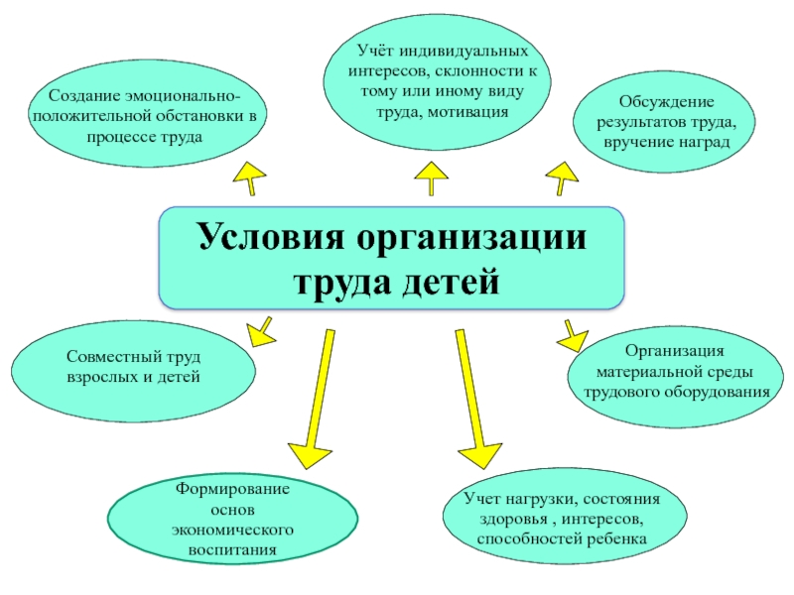

Школа расположена в сельской местности и дети наглядно видят, что кроме профессионально-трудовой деятельности родители заняты еще и работой на своем сельскохозяйственном участке. Основная масса детей при этом активно помогают своим родителя. Поэтому одним из направлений трудовой деятельности являются сельскохозяйственные работы.

На территории школы имеются цветники, пришкольный участок, на котором выращиваем морковь, лук, зелень, капусту, томаты, имеется фруктовый сад (абрикосы, вишня, яблони, крыжовник). Полученная продукция идет на питание школьников. в осенне-зимний период. Видя результат своего труда, у детей и формируется положительное отношение к труду. В весенне – осенний период каждодневный труд на пришкольном участке помогает научить ребят элементарным навыкам работы на земле, дети видят результаты своего труда. Учащиеся, овладевшие большим количеством приёмов труда, могут лучше спланировать работу по сравнению с теми, которые не имеют такого запаса приёмов. За каждым классом закреплен собственный объект работ: уборка школьной территории, уход за цветочными культурами, разбивка цветников и т.д.

Учитывая при этом, что привлечь ребенка к труду можно, если он и его родители дадут добровольное согласие (ч. 4 ст. 34 Федерального закона от 29.12.2012 № 273-ФЗ). Классные руководители проводят анкетирование родителей следующего содержания:

**Анкета для родителей по вопросам трудового воспитания в семье**

Уважаемые родители!

Каждый из вас хотел бы, чтобы ребенок вырос трудолюбивым. Для эффективной организации трудового воспитания в образовательном учреждении просим вас сообщить об имеющихся у ребенка трудовых навыках, его отношении к труду, а также трудовом воспитании в семье, ответив на вопросы данной анкеты.

1. Фамилия и имя ребенка __________________________________________________________
2. Какой класс посещает ребенок? _________________________________________________
3. Проявляет ли ребенок интерес к трудовым действиям? _______________________________
4. Любит ли выполнять трудовые поручения? _________________________________________
5. Есть ли у вас возможность приобщать ребенка к труду на огороде? _____________________
6. Помогает ли вам ребенок по дому, в работе на огороде? ______________________________
7. Нравится ли вам работать вместе с ребенком? _______________________________________
8. Какими навыками работы по дому, на огороде владеет ваш ребенок? __________________________________________________
9. Планирует ли ребенок самостоятельно свою работу? _________________________________
10. Радуется ли результатам труда? ___________________________________________________
11. Считаете ли вы необходимым организацию в школе работы по трудовому воспитанию детей? __________________________________________________________________

Спасибо за сотрудничество!

Согласие оформляем в виде отдельного документа, например, заявления или соглашения

В течении учебного года мероприятия по трудовому воспитанию планируются с учетом ориентации детей на осознанный выбор будущей профессии. К концу обучения учащиеся должны:

* развить представления о профессиях, их востребованности на рынке труда;
* осознать свои возможности, профессиональные интересы и мотивы выбора профессии;
* получить опыт профессиональных проб в различных видах общественно полезной деятельности;
* выработать навыки рациональной организации труда и отдыха.

Поэтому в план работы школы вносятся следующие мероприятия:

**Мероприятия по трудовому воспитанию для**

**школьников**

| **Деятельность, предусмотренная образовательной программой** | | **Деятельность, не предусмотренная образовательной программой** |
| --- | --- | --- |
| **Урочная** | **Внеурочная** |
| Изучение на уроках обществознания тем:  – право на труд;  – роль трудового договора;  – особенности положения несовершеннолетних в трудовых отношениях;  – факторы, влияющие на производительность труда | Справочно-информационные индивидуальные и групповые консультации на темы:  – содержание, профессионально важные качества, квалификационные требования;  – медицинские противопоказания;  – пути получения профессий и специальностей;  – рынок труда | Благоустройство территории школы и населенного пункта:  – субботники;  – акции по озеленению;  – акции по оформлению территории;  – месячники по благоустройству |
| Практические и теоретические мероприятия на уроках технологии, например:  – работа на станках;  – пошив изделий;  – приготовление пищи;  – знакомство с профессиями и видами деятельности | Индивидуальные и групповые консультации по вопросам:  – выбора профессии;  – выбора профиля обучения;  – выявления соответствия профессиональных интересов и склонностей требованиям профессии | Работа на пришкольном участке в период каникул, в том числе летняя практика |
| Регулярные курсы «В мире профессий», «Профессиональное самопроектирование» | Трудовая деятельность в лагере труда и отдыха с дневным пребыванием детей |
| Классные часы, внеклассные мероприятия, проектная и исследовательская деятельность | Поддержание чистоты и наведение порядка в классных кабинетах |
| Элективные курсы: «Дизайн», «Творческая мастерская».  Элективные курсы предпрофильной подготовки «Выбор профиля обучения», «Выбор профессии», знакомящие с алгоритмом и закономерностями выбора направления будущей профессиональной деятельности | Просмотр и обсуждение кинофильмов, изучение произведений литературы и изобразительного искусства, в том числе о профессиях и людях труда, работа с электронными образовательными ресурсами | Общественно значимые мероприятия и акции, например, сбор макулатуры, волонтерство, оказание помощи инвалидам и ветеранам |
| Экскурсии на предприятия, в организации профессионального образования, профессиональные пробы, беседы и мастер-классы со специалистами – представителями различных профессий | Дежурство по школе и иные направления правомерной трудовой деятельности, не запрещенные действующим законодательством Российской Федерации |
| Школьные и районные профориентационные мероприятия, например, в форме игр, тренингов, конкурсов, фестивалей |

Вывод: Находясь в школе у учащихся начинают формироваться трудовые знания, умения и навыки необходимые в самостоятельной жизни.

А также имеют необходимое представление о мире профессий, сформирована потребность трудиться.

Директор МАОУ Суворовская СОШ Е.Н. Ковешникова